Муниципальное бюджетное дошкольное образовательное учреждение
Курагинский детский сад №1 «Красная шапочка» комбинированного вида.

Мастер – класс по теме:
«Физическая культура как средство коррекции речевых нарушений у детей дошкольного возраста»
Из опыта работы по взаимодействию инструктора по физической культуре и воспитателя подготовительной группы компенсирующей направленности

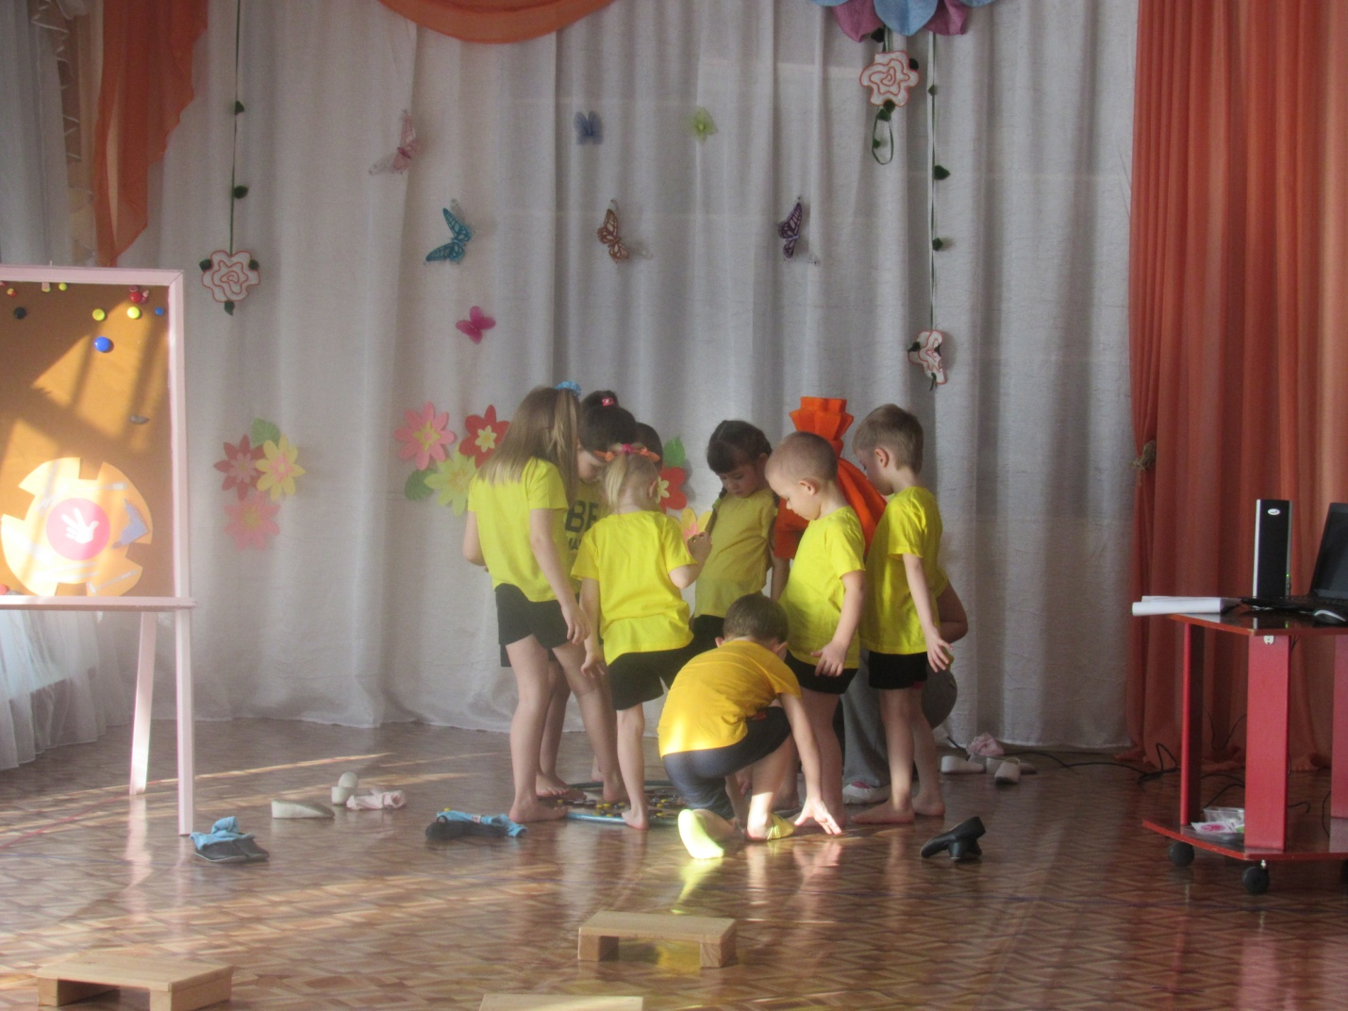

Подготовили:
инструктор по физической культуре - Яценко О.И.
воспитатель высшей категории – Печенкина Т.И.

пгт. Курагино 2022 г.
Цель: использование здоровьесберегающих технологий для коррекции речевых нарушений у детей старшего дошкольного возраста с ТНР.
Инструктор по физической культуре сталкивается с особыми трудностями, при работе в группах компенсирующей направленности для детей с ТНР
Этот диагноз сказывается не только на речевом развитии детей, но проявляется в их соматической ослабленности и замедленном развитии локомоторных функций. Им присуще некоторое отставание в развитии двигательной сферы, которая характеризуется плохой координацией движений, неуверенностью в выполнении дозированных движений, снижением скорости и ловкости выполнения.
Как показывает изучение анамнеза детей с речевой патологией, особенности моторного развития наблюдаются у них с самого раннего возраста: позже возрастных нормативных сроков начинают удерживать голову, сидеть, стоять и т.д., у них с запозданием формируются локомоторные функции (лазание, ходьба, прыжки и др.). Родители таких детей отмечают задержку у них формирования манипулятивных действий с игрушками, трудности в овладении навыками самообслуживания и т.д.
Наибольшие трудности представляет для детей выполнение движений по словесной инструкции и особенно серии двигательных актов. Дети отстают от нормально развивающихся сверстников в точном воспроизведении двигательного задания по пространственно-временным параметрам, нарушают последовательность элементов действия, опускают его составные части. Например, детям трудны движения перекатывания мяча с руки на руку, прыжки на правой и левой ноге, ритмичные движения под музыку. Типичным является и недостаточный самоконтроль при выполнении задания. Обнаруживается застревание на одной позе.
Несовершенство тонкой (мелкой) ручной моторики, недостаточная координация кистей и пальцев рук обнаруживается в отсутствии или плохой сформированности навыков самообслуживания, например: когда дети надевают и снимают одежду, застегивают и расстегивают пуговицы, завязывают и развязывают ленты, шнурки, пользуются столовыми приборами, а также занимаются продуктивными видами деятельности (рисованием, аппликацией, конструированием).
Анализируя вышеизложенное, можно сделать вывод, что у детей с отклонениями в речевом развитии несовершенство движений наблюдается во всех компонентах моторики: в общей (крупной), лицевой, артикуляционной, а также в тонких движениях кистей и пальцев рук, на разных уровнях организации двигательных актов, а также трудности в регуляции и контроле произвольных движений.
Нам необходимо совместить решение задач физического воспитания, так необходимого детям с тяжелыми нарушениями речи, с задачами развития речи, для чего обучение основным видам движений (ходьба, бег, лазанье, прыжки, метание), общеразвивающие упражнения, подвижные игры необходимо стремиться наполнять коррекционно-речевой составляющей.
Комплексный подход в реализации коррекционно-образовательного процесса предусматривает логопедическое воздействие не только на специальных занятиях, но и в ходе всей образовательной деятельности, в том числе на занятиях по физической культуре.
1. Уровень развития речи находится в прямой зависимости от степени сформированности тонких движений пальцев рук.
Пальчиковая гимнастика
«Я рисую лето» (пальчиковая гимнастика)
Я рисую лето: (рисуют пальчиком по столу)
Красной краской – (рисуют в воздухе «солнце»)
На газонах розы, (сжимают и разжимают пальцы)
На лугах покосы,
Синей краской – небо (рисуют в воздухе «облака»)
И ручей певучей. (на столе рисуют пальцем «ручей»)

Фрукты. Труд взрослых в садах».
Будем мы варить компот: (Левую ладошку держат «ковшиком»
Фруктов нужно много. Вот указательным пальцем правой руки «мешают»)
Будем яблоки крошить, (Загибают пальчики по одному, начиная с большого.)
Грушу будем мы рубить.
Отожмем лимонный сок,
Слив положим, сахарок.
Варим, варим мы компот.
Угостим честной народ (Опять «варят» и «мешают»)
Поэтому развитые, усовершенствованные движения пальцев рук способствуют более быстрому и полноценному формированию у ребенка речи. Чем выше двигательная активность ребёнка, тем лучше развита его речь.
2. Важным средством развития тонкой моторики рук служат упражнения с предметами, поскольку именно предметно-манипулятивная деятельность лежит, в основе развития двигательных функций рук.
По мнению автора статьи Ганиятуллиной О.Р., с чем я полностью согласна, наиболее эффективным средством является использование на физкультурных занятиях игр и игровых упражнений с предметами. Действия с предметами, в отличие от упражнений без атрибутов, благодаря их наглядности и практической направленности осознаются и принимаются детьми как необходимые. В связи с этим у них повышается мотивация к таким занятиям, появляются осмысленность и целенаправленность при выполнении различных предметных манипуляций. Иными словами, работа над упражнениями с предметами приобретает для ребенка ценностно-смысловой характер, что позволяет детям в большинстве случаев достигать значительных результатов в развитии тонкой моторики рук.
Ведущее место среди разнообразных и многочисленных заданий на развитие предметно - манипулятивной деятельности детей занимают упражнения с мячом.
Возьмите мячики, и по ходу моего рассказа, проверяйте свои ощущения.
Мяч имеет форму шара. Никакое тело другой формы не имеет большей поверхности соприкосновения с ладонью, это соприкосновение дает полноту ощущения формы.
Упражнения в бросании, катании мячей способствуют развитию глазомера, координации, ловкости, ритмичности, согласованности движений, совершенствуют пространственную ориентировку. Во время действий с мячом создаются условия для включения в работу левой руки, что важно для полноценного моторного развития детей. Упражнения с мячами различного объема развивают не только крупные, но и мелкие мышцы, увеличивают подвижность в суставах пальцев и кистях, усиливают кровообращение. Они укрепляют мышцы, удерживающие позвоночник, и способствуют выработке хорошей осанки. Мячи могут быть не только разного размера, но и разного цвета. Разные цвета по-разному воздействуют на психическое состояние и физиологические функции человека.
Мяч (большой или маленький) – это снаряд, который требует проворных рук и повышенного внимания. Сюжеты упражнений с мячом разнообразны. Мяч можно перебрасывать, надо уметь его ловить, мячом можно пятнать, выбивать.
Игры с мячом развивают мышечную силу, усиливают работу важнейших органов организма – легких, сердца, улучшают обмен веществ.
С целью коррекции речевых нарушений упражнения с мячом выполнятся под речевое сопровождение.
Игра «Мой весёлый звонкий мяч»
Цель игры: речевое сопровождение движений.
Ход игры: проговаривать стихотворение, отбивая мяч о пол.

Применение речевого сопровождения помогает подчинить движения тела определенному темпу, сила голоса определяет их амплитуду и выразительность. Этот прием особенно важен для детей с речевыми расстройствами, так как индивидуальный внутренний ритм детей зачастую или ускорен, или, наоборот, замедлен. У них часто изменен тонус мышц, поэтому включение упражнений на активное расслабление и напряжение мышц, особенно в сочетании с речью крайне необходимо. Звуковая гимнастика действует подобно вибромассажу, расслабляя тем самым мышцы гортани, а это, в свою очередь, очень важно для детей с речевой патологией, не умеющих расслаблять мускулатуру лица, шеи, гортани.
3. Для детей с речевыми отклонениями проговаривание стихов и другого материала одновременно с движениями дает ряд преимуществ: речь ритмизируется движениями, становится более громкой, четкой и эмоциональной.
Игра с мячом «Подскажи словечко»
Цель: Развитие мышления, быстроты реакции.
Ход игры. Бросаем мяч поочерёдно каждому ребёнку, спрашиваем:- Сова летает, а кролик? – Корова ест сено, а лиса? Крот роет норки, а сорока?
Игра с мячом « Что происходит в природе»
Цель: Закрепление употребления в речи глаголов, согласования слов в предложении.
Ход игры. Человек легко находит, что в природе происходит.
Бросаем мяч ребёнку, задаём вопрос, ребёнок возвращает мяч, отвечает на заданный вопрос. Игру желательно проводить по темам.
Пример: Тема «Весна»
Солнце - что делает? Светит, греет
Ручьи что делают? Бегут, журчат
4. В процессе речевого сопровождения накапливается и активизируется словарь. Это происходит за счет системного подхода, который предусматривает использование лексического, систематизированного материала по определенным темам («Осень», «Овощи и фрукты», «Зима», «Весна», «Наш город» и т.д.) на физкультурных занятиях наряду с решением двигательных задач. Например, в средней группе тема недели «Осень и ее признаки». Проводится комплекс ОРУ «Осенние листочки» и подвижная игра с речевым сопровождением «Ветерок». Для групп старшего дошкольного возраста - комплекс ОРУ «Осень золотая» и подвижная игра «Улетают журавли».
Речевое сопровождение определенной тематики позволяет структурировать предложение, что способствует профилактике дисграфии анализа и синтеза. Решению этой же задачи служат считалки, когда каждое слово, включая предлоги и союзы, указывает на играющего. Задачи обогащения словаря специальной спортивной терминологией могут решаться в любой части занятия. В упражнении «Стройся!» закрепляются понятия «колонна», «шеренга», строевые упражнения.
При выполнении ОРУ дети знакомятся с такими понятиями, как «наклоны», «повороты», «приседания». Сначала взрослый называет движение, выполняя его с объяснением техники. Затем он называет движение, но не выполняет его. Позже детям предлагается выступить в роли взрослого: дети по очереди самостоятельно придумывают упражнение, называют его, объясняют последовательность выполнения и лишь затем предлагают выполнить товарищам. Дети выполняют упражнения из разных исходных положений и с различными предметами. Дошкольники не просто визуально знакомятся с предметом, они изучают его свойства и приемы работы с ним. Например, при работе с мячом давались понятия: «гладкий», «резиновый», «разноцветный», «упругий», «прыгучий».
Таким образом, работа направлена не только на обогащение пассивного словаря, но и на введение новых слов в активный словарь.
5. Дыхание входит в сложную функциональную речевую систему. Физиологическое дыхание рассматривается как один из факторов здоровьесбережения, а речевое - как фундамент для формирования устной речи. Только правильное речевое дыхание позволяет человеку затрачивать меньше мышечной энергии, но вместе с этим добиваться максимального звука и плавности. Цель дыхательных упражнений – увеличить объём дыхания, нормализовать его ритм, выработать плавный, экономный выдох. Развитие дыхания – один из первых и очень важных этапов коррекционного воздействия на детей – с ТНР независимо от вида их речевого дефекта.
Игра на дыхание: «Воздушный футбол»
Цель игры: вырабатывание правильной воздушной струи.
Ход игры: два человека садятся друг напротив друга и пытаются задуть легкий маленький шарик (из любого материала) в ворота соперника.
Таким образом:
• комплексный подход в реализации коррекционно-образовательного процесса предусматривает логопедическое воздействие не только на специальных занятиях, но и в ходе всей образовательной деятельности, в том числе в режимных моментах, самостоятельных играх, на занятиях по физической культуре. Поскольку потребность в движении у дошкольников огромна, они с удовольствием выполняют все задания педагога;
• и воспитатель группы компенсирующей направленности для детей с ОВЗ, и инструктор по физической культуре, ясно представляя характер и особенности своей работы, помогают друг другу в решении общих задач: преодолении речевой недостаточности у детей с ОНР и подготовке данной категории дошкольников к обучению в школе.

